THÔNG TIN HÒA GIẢI VIÊN

PHẠM QUỐC TUẤN |  |  |  | 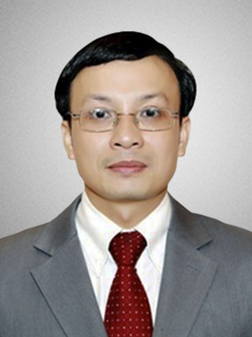
 | Sinh năm 1978
 | Luật sư Điều hành, Công ty Luật DIMAC
 | Thành phố Hồ Chí Minh
 | 090 812 8406 |  | ls.quoctuan@gmail.com
 | Luật sư
 | Tiếng Anh (thành thạo)
Chuyên ngành đào tạo
Học hàm, học vị |  | Cử nhân chuyên ngành Thương mại, Trường Đại Học Luật Thành phố Hồ Chí Minh
 |  | Cử nhân chuyên ngành Quản trị, Trường Đại Học Kinh tế Thành phố Hồ Chí Minh
 |  | Thạc sỹ chuyên ngành: Giải quyết Tranh chấp Thương mại Quốc tế, Trường Đại Học Westminster (Anh Quốc)
Chuyên ngành đào tạo |  | Thương mại, Quản trị, Giải quyết Tranh chấp
Quá trình công tác
2012 - nay |  | Trọng tài viên, Trung Tâm Trọng Tài Quốc tế Việt Nam (VIAC)  Luật sư điều, hành Công ty Luật DIMAC
07/2008 – 03/2012 |  | Luật sư thành viên, Công ty Luật Phước và Các Cộng Sự
03/2006 – 01/2008 |  | Luật sư, Văn phòng Luật sư Luật Việt
04/2003 – 03/2006 |  | Luật sư nội bộ, Công ty Perfetti Van Melle Việt Nam
08/2001 – 03/2003 |  | Trợ lý luật sư, Văn phòng Luật sư Thắng và Các Cộng Sự

